Как определить левша Ваш ребенок или правша?

Многие родители стараются переучивать своих леворуких детей, заставляя их писать и пользоваться преимущественно только правой. Однако, такой подход является неверным и может загубить способности ребенка. Как определить правша или левша Ваш ребенок заранее? Для этого есть несколько несложных методик:
"Переплетение пальцев рук"
Предложите ребёнку сложить руки в замок (рис. 1). Тест должен выполняться быстро, без подготовки. Считается, что у правшей сверху ложится большой палец левой руки, у левшей – левой.
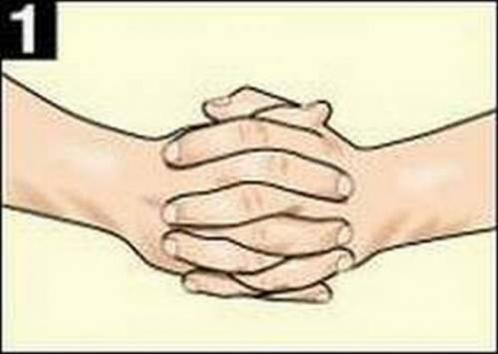
«Аплодисменты»
Попросить ребенка похлопать в ладоши (рис. 2). Ведущей является та рука, которая выполняет при этом активную роль.

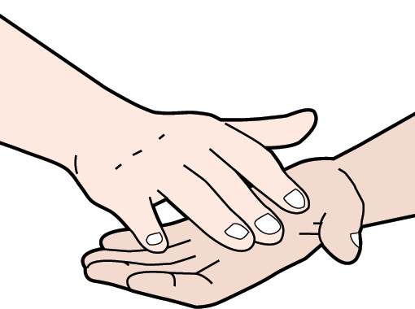
"Поза Наполеона"
Предложите ребёнку сложить руки на уровне груди (рис. 3). Принято считать, что у правшей правая кисть лежит сверху на левом предплечье.



Немецкий учёный Ф. Кречмер предлагает для определения ведущей руки попросить ребёнка продемонстрировать следующие действия: полить цветы, пересыпать песок лопатой, почистить зубы, толкнуть палкой шарик, достать книги с полки, открыть замок-молнию, вынуть пробку из ванной и т.д.
Если ребёнок выбирает для выполнения всех заданий левую руку, при этом его движения легче и точнее, то он левша. Однако использовать задания, предложенные Ф. Кречмером, не так просто, как кажется на первый взгляд. При определении ведущей руки важно всё: где находится предмет, которым можно манипулировать, где находится ребёнок, как даётся инструкция.
Кроме этого, мы рекомендуем использовать для определения ведущей руки систему тестов, разработанную М.Г. Князевой и В.Ю. Вильдавским.
Эта система включает игровые задания, подобранные с учётом способов манипулирования, свойственных детям дошкольного возраста. Для того чтобы результаты тестирования были объективными, постарайтесь соблюдать следующие условия:
1. Лучше, чтобы ребёнок не знал, что вы что-то проверяете, поэтому предложите ему позаниматься или поиграть.
2. Это должна быть игра по правилам: взрослый должен сидеть строго напротив ребёнка, а все приспособления, пособия, предметы следует класть перед ребёнком на середину стола, на равном расстоянии от правой и левой руки. Лучше, если заранее подготовленные предметы будут разложены рядом со столом на низком столике, чтобы ребёнок не видел их, не отвлекался.
Первое задание: "РИСОВАНИЕ".
Положите перед ребёнком лист бумаги и карандаш, предложите ему нарисовать то, что он хочет. Не торопите ребёнка. После того как он закончит рисунок, попросите его нарисовать то же самое другой рукой. Часто дети отказываются: "Я не умею, у меня не получится". Можете успокоить малыша: "Я знаю, что трудно нарисовать такой же рисунок правой (левой) рукой, но ты постарайся". Подбодрите его, скажите, что он делает всё верно. В этом задании нужно сравнивать качество выполнения рисунков.
Проследите за тем, чтобы ребёнок правильно и удобно держал ручку или карандаш, не напрягался при выполнении задания, правильно сидел. Во всех заданиях, приведённых ниже, ведущей рукой следует считать ту, которая выполняет более активные действия.
Второе задание: "ПОСТРОЙ КОЛОДЕЦ ИЗ ПАЛОЧЕК".
Сначала из палочек строится четырёхугольник, а затем выкладываются второй и третий ряды.
Третье задание: "ИГРА В МЯЧ".
Нужен небольшой мяч (теннисный), который можно бросать и ловить одной рукой. Мяч кладётся на стол прямо перед ребёнком, и взрослый просит бросить ему мяч. Задание нужно повторить несколько раз. Можно бросить мяч в цель, например, в корзину, ведёрко, круг.
Четвертое задание: "НАЙДИ ДЫРОЧКУ"
Предложите ребёнку нанизывать бисер или пуговицы на нитку или шнурок.
Пятое задание: "ВРАЩАТЕЛЬНЫЕ ДВИЖЕНИЯ"
Ребёнку предлагают открыть несколько флаконов, баночек (2-3 штуки) с завинчивающимися крышками. Ребёнок может держать флакон или баночку за крышку, а крутить сам пузырёк.
Шестое задание: "ПОСТРОЕНИЕ ДОМА ИЗ КУБИКОВ"
Ведущей является рука, которая чаще берёт, укладывает и поправляет кубики. При складывании кубиков чаще используются обе руки. Кроме того, это довольно привычный вид деятельности для любого ребёнка, поэтому можно продублировать задание, предложив, ребёнку конструктор, мозаику с конкретным заданием.
Результаты удобно занести таблицу:
Задание | Левая рука | Обе руки | Правая рука
1. | +
2. |  | +
3. |  |  | +
Если при выполнении задания ребёнок активнее работает левой рукой, то ставится знак "+" в графу "Левая рука", при предпочтении правой – в графу "Правая рука". Если одинаково использует как правую, так и левую руку, знак "+" ставится в графу "Обе руки".
Седьмое задание: ДЛЯ РОДИТЕЛЕЙ.
Это данные о семейной леворукости. Если в семье у ребёнка есть леворукие родственники – родители, братья, сёстры, бабушки, дедушки, нужно поставить "+" в графу "Левая рука", если нет – в графу "Правая рука".
Если вы получили больше шести плюсов в графе "Левая рука", то, скорее всего ребёнок леворукий.
Очень часто, заданий, описанных выше, бывает недостаточно для того, чтобы определить какой рукой ребёнок действует более активно и ловко. В этих случаях можно выбрать дополнительные задания, например, из тех, которые предлагает французская исследовательница М.Озьяс:
- Почистить обувь щёткой.
- Вставить стержень в отверстие пуговицы, бусины и поднять её.
- Намотать нитку на катушку.
- Перелить воду из одного сосуда в другой.
- Отвинтить гайку рукой (ключом). Можно использовать детали металлического или пластмассового конструктора.
- Сложить мелкие детали (пуговицы, бусины) в узкий цилиндр, во флакон с узким отверстием.
- Стереть ластиком предварительно нарисованные крестики.
- Стряхнуть с себя соринки, пыль.
- Достать бусинку ложкой из стакана.
- Позвонить в колокольчик.
- Выпить воду из стакана.
В тех случаях, когда определить ведущую руку сложно, обратите внимание на задания 3, 4, 6, 9-11. Эти действия непривычны, не натренированы и позволяют более объективно оценить превосходство одной руки над другой.

Реальные факты о левшах
Ряд проведенных научных исследований, показали:
• Интеллектуальное развитие леворуких детей ничем не отличается от интеллектуального развития праворуких детей, причем в ходе исследования многие левши показывали более высокий результат.
• В стрессовых ситуациях леворукие дети проявляют большую деликатность и менее подвержены негативному влиянию стресса, у них лучше получается сохранять самообладание и спокойствие, при этом не теряя оптимистичный настрой.
• В затруднительных ситуациях левши быстрее находят путь решения проблемы, чем праворукие дети.

